LabField

067720 Mini elektrisk sentrifuge, 7000 rpm

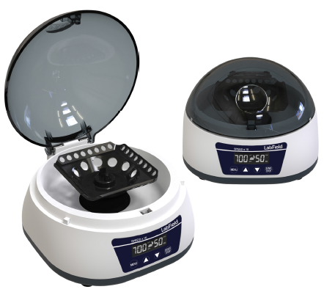

Bruksanvisning

I: Produktbeskrivelse

Labfield merke mini sentrifuge benytter internasjonale avanserte designkonsepter og produksjonsteknologi, med glatt og vakkert utseende, kompakt og solid struktur, høy allsidighet, enkel betjening. Det er et sjeldent instrument for vitenskapelige forskningsforsøk. Denne mini sentrifugen er hovedsakelig egnet for å separere de faste partiklene i suspensjonen fra væsken eller separere de to i emulsjonen med forskjellige tettheter, og kan også brukes til å fjerne væske fra våte faste stoffer.

II: Produktoversikt

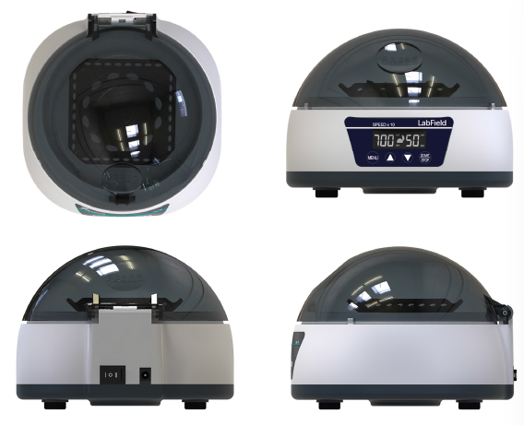

Ill: Produktintroduksjon

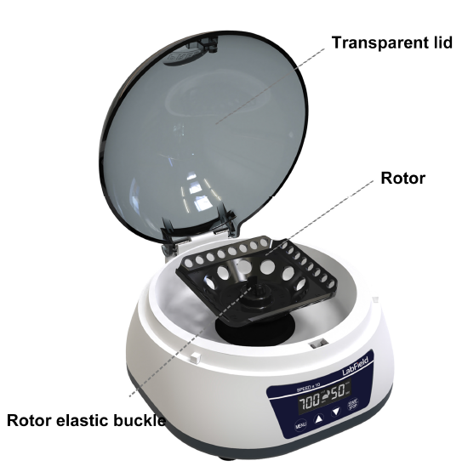
Rotor elastisk lås
Rotor
Transparent lokk

IV: Produktdata
Kontrollmodus | PWM elektronisk hastighetsregulering
LCD-skjerm | JA
Maks relativ sentrifugalkraft | 3286xg
Maks rotasjonshastighet | 7000rpm±5%
Rotor kapasitet | 0,2/0,5/1,5/2ml*12 (Sentrifugerør)  0,2ml*8*4 (PCR-stripe)  0,5/1,0ml*12 (Mikro blodrør)
Maks hastighetsakselerasjon/redusering | <12s / <15s
Støy ved maksimal rotasjonshastighet | ≤47db(A)
Inngangseffekt | 25W
Skallbeskyttelsesnivå | AC100-240V/DC24V
Tillatt omgivelsestemperatur | 5~40℃, 80%RH
Produktstørrelse | 185* 180*135mm
Pakkedimensjoner | 350* 170*230mm

V: Korrekt bruk

Bruksområde
- Det brukes mye som et eksperimentelt verktøy ved høyere utdanningsinstitusjoner, miljøvern, helsevern, sykdomsforebygging, kjemisk industri, tappevann og medisinsk behandling.

Bruk
- Sett i strømmen
- Plasser sentrifugerøret og lukk lokket
- Slå på bryteren og trykk på MENU-tasten for å velge antall omdreininger eller tid
- Trykk på opp/ned-tasten for å justere ønsket hastighet og tid
- Trykk på STAT/STOPP-tasten for å starte og stoppe

Instrumentbruksmiljø
- Innendørs bruk
- Høyde: ≤2000m
- Arbeidsmiljøet til instrumentet er egnet for temperaturintervallet +5℃~+40℃
- Det anvendelige luftfuktighetsområdet for instrumentet er ≤80%
- Det er ingen vibrasjon eller luftstrøm som påvirker ytelsen i nærheten
- Det er ingen ledende støv, eksplosive gasser eller korrosive gasser i luften rundt
- Hold en sikkerhetsavstand på 10 cm foran og bak instrumentet når det er i drift

Sikkerhetsforskrifter
- Det er strengt forbudt å sette i strømtilkoblingen og betjene strømbryteren når hendene er våte med væske!
- Det er strengt forbudt å trekke ut strømpluggen når instrumentet er på!
- Det er strengt forbudt å vedlikeholde og rengjøre instrumentet når det er påslått!
- Det er strengt forbudt å installere instrumentet på en ujevn, svaiende og vibrerende arbeidsflate!

Leveringsliste

- Mini Sentrifuge
- Rotor
- Adapter
- Strømkabel
- Brukermanual

